Lindauer Leuchtturm wieder für Besucher geöffnet

Städtisches Wahrzeichen wird von der LTK mit einem neuen Team betrieben

Nachdem die Brandschutzarbeiten abgeschlossen sind, wird der Neue Leuchtturm im Lindauer Hafen am Mittwoch, 27. März 2024 wieder für Besichtigungen geöffnet. Die Lindau Tourismus und Kongress GmbH (LTK) wird das denkmalgeschützte Gebäude im Auftrag und im Namen der Stadt Lindau betreiben und hat dafür neue Leuchtturmwärterinnen und Leuchtturmwärter eingestellt. Am 27. und 28. März startet die LTK mit einem Testbetrieb jeweils von 14 bis 18 Uhr. Sollte alles reibungslos verlaufen, gelten ab 29. März die regulären Öffnungszeiten.

Der am südlichsten gelegene Leuchtturm in Deutschland an der Lindauer Hafeneinfahrt, dem Wahrzeichen der Stadt, soll wieder zu einem Publikumsmagneten werden. Etwas mehr als ein Jahr lang war er geschlossen, weil Baumaßnahmen für den Brandschutz und den Arbeitsschutz notwendig waren. Da der 1856 fertiggestellte und 36 Meter hohe Leuchtturm unter Denkmalschutz steht, waren die Abstimmungen und Arbeiten komplex und zeitaufwendig.

Bevor die LTK von Seiten der Stadt Lindau mit dem Betrieb des Leuchtturms betraut werden konnte, wurde das Bauwerk unter Berücksichtigung aktueller Anforderungen begutachtet. Dabei wurden Probleme im Brandschutz festgestellt, die vor allem den Raum neben der Kasse im Erdgeschoss betrafen, in dem alle Stromleitungen zusammenlaufen. Er wurde mit Brandschutztüren und einer Brandschutzdecke ausgestattet. Installiert wurden außerdem ein Brandmeldesystem, Videoüberwachung, Sprachalarmierung, Internet für das Kassensystem und ein Besuchererfassungssystem.

LTK betreibt drei bedeutende Lindauer Türme
Die LTK hat außerdem Leuchtturmwärter eingestellt: Sie sind hauptsächlich für den Einlass und die Ticketkontrolle zuständig, werden sich darüber hinaus aber auch in die Historie des einzigen Leuchtturms in Bayern einarbeiten, um darüber Auskunft geben zu können. Sie müssen zudem sicherstellen, dass die Anzahl von 25 Besuchern nicht überschritten wird, mehr dürfen nicht gleichzeitig in den Leuchtturm. Da er täglich von 10 bis 18 Uhr, an Freitagen und Samstagen sogar bis 19 Uhr geöffnet sein wird, gibt es ein ganzes Team von Leuchtturmwärtern, das bei Bedarf von anderen Mitarbeitern der LTK unterstützt wird. So wird das bereits beim Pulverturm und beim Mangturm gehandhabt, die ebenfalls von der LTK betrieben werden.

„Ich freue mich sehr, dass unser Wahrzeichen pünktlich zum Beginn der Saison wieder in den Betrieb geht,“ sagt Lindaus Oberbürgermeisterin Dr. Claudia Alfons. „Die LTK hat große Erfahrung in der professionellen Betreuung unserer touristischen Infrastruktur, deshalb haben wir den Leuchtturm bewusst in ihre Hände gegeben.“ Auch LTK-Geschäftsführer Carsten Holz ist froh, dass der Leuchtturm nun wieder geöffnet ist: „Nur wenn wir die historischen Gebäude betreiben, werden wir finanziell auch in der Lage sein, sie in der Substanz zu erhalten und Schritt für Schritt zu restaurieren“, erklärt Holz. „Die Besucher sollen in Lindau nicht nur schöne Fassaden sehen, die Gebäude müssen auch begehbar sein. Und der tolle Ausblick über das Dreiländereck, Lindau, die Alpen und den Bodensee lohnt den Aufstieg in jedem Fall.“

139 Stufen bis zur Plattform
Bis zur Plattform sind es 139 Stufen, bei denen Verschnaufpausen auf den Podesten zwischen den schmalen Holztreppen der fünf Etagen ausdrücklich erwünscht sind. An den Innenwänden des Turms befinden sich alte Zeichnungen, amüsante Anekdoten und wissenswerte Fakten über Lindau und den Bodensee. Nur bei schlechtem Wetter wird der Leuchtturm künftig geschlossen sein. Die LTK plant jedoch, in diesem Fall den gegenüberliegenden Mangturm für Besucher zu öffnen.

Öffnungszeiten und Preise
Geöffnet ist der Neue Leuchtturm montags bis donnerstags sowie sonntags von 10 bis 18 Uhr, freitags und samstags von 10 bis 19 Uhr. Bei schlechter Witterung ist er geschlossen. Aktuelle Infos finden sich unter www.lindau.de. Eintrittspreise: 4,50 Euro für Erwachsene, 2,50 Euro für Kinder (6-15 Jahre) und Personen mit Behinderungen (ab GdB 50).

Lindau im Bodensee: das Herzstück der Bayerischen Riviera
Die rund 26.000 Einwohner zählende, mediterrane Inselstadt Lindau liegt am östlichen Ufer des Bodensees in der Vierländerregion Deutschland, Österreich, Schweiz und Liechtenstein. Ihre markante Hafeneinfahrt, gesäumt vom „Neuen Leuchtturm“ und dem majestätischen „Bayerischen Löwen“, ist das Wahrzeichen der pittoresken Stadt.

Bildmaterial

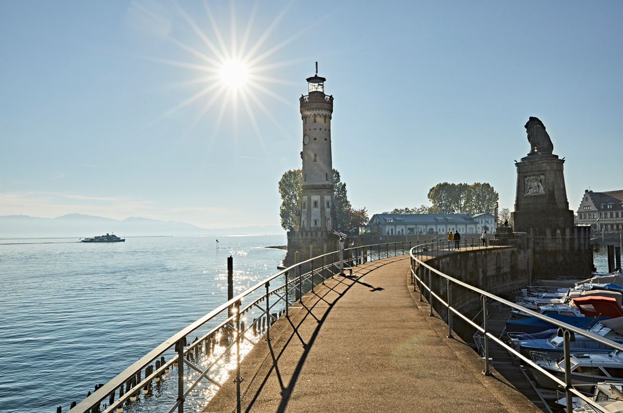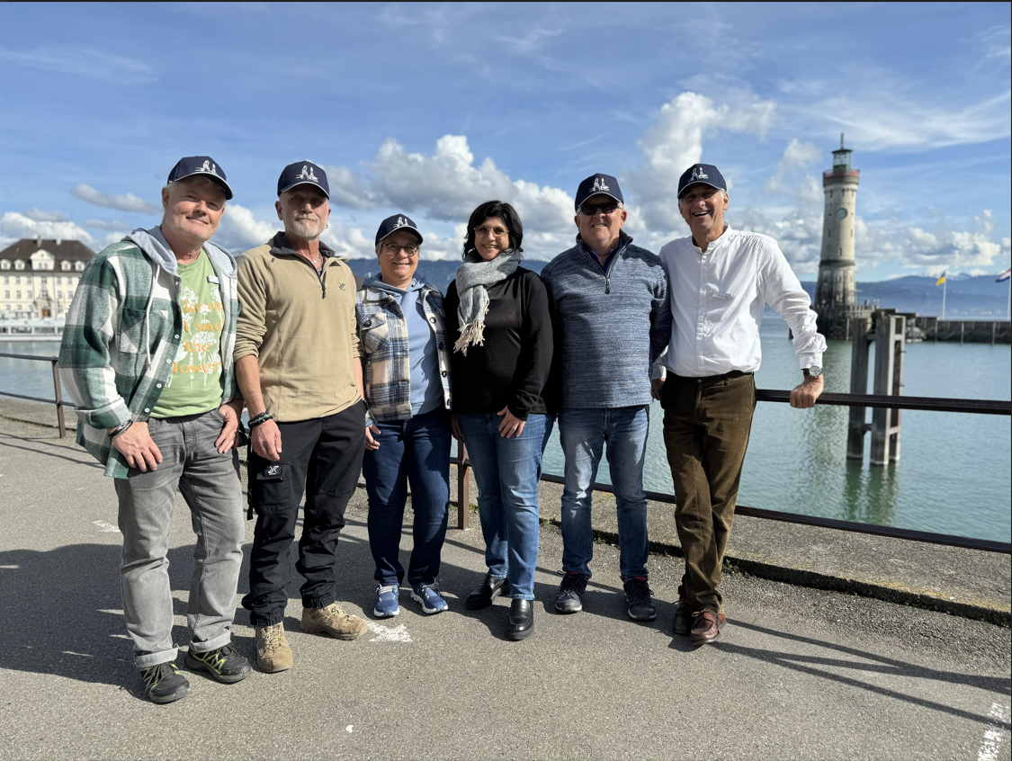
Lindauer Hafeneinfahrt mit Neuem Leuchtturm und Die Leuchtturmwärterin und Leuchtturmwärter von Lindau Bayerischem Löwen Tourismus zusammen mit Katja Evers (TeamleitungTourist-
© www.bayern.by - Gert Krautbauer Information, 3. von rechts)
© Lindau Tourismus | Foto: Stefan Rütten

Pressekontakt
Lindau Tourismus und Kongress GmbH
Linggstraße 3
D-88131 Lindau im Bodensee
Tel.: +49 8382 8899722
E-Mail: presse@lindau-tourismus.de

Lindau in den sozialen Medien
Instagram: @lindau_bodensee
Facebook: www.facebook.com/LindauTourismus
Hashtags: #lindau #lindauliebe #lindaubodensee

